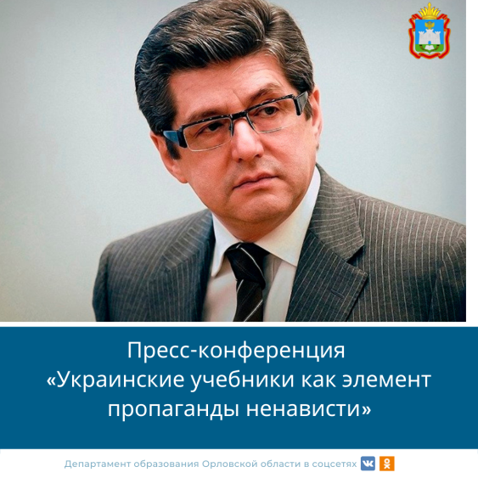

Александр Григорьевич Звягинцев, писатель и историк, автор трудов о Нюрнбергском трибунале:
На Украине забыли уроки Нюрнбергского процесса Приговор суда народов был обращен не только к прошлому. Он был обращен к будущему. «История возложила свою миссию на слишком слабые плечи недальновидных политиков. И это результат всего. Приговор суда народов должен был служить предостережением. Это беспристрастная летопись, к которой журналисты, юристы, писатели, историки должны обращаться в поисках правды. А общественные деятели и политики – в поисках предупреждения. Я вам скажу, почему не обращаются. Потому что не хотят копать прошлое. Не хотят показывать, как миролюбивые демократии привели к власти Гитлера. И то же самое происходит и сейчас. Это клишированная модель того, что происходит», - сказал Александр Звягинцев, писатель и историк, автор трудов о Нюрнбергском трибунале.

